Юные таланты Слутчины
Знакомим с представителями Слуцкого района в конкурсе "Ученик года Минской области"
Стало доброй традицией завершать на Минщине республиканскую благотворительную акцию «Наши дети» подведением итогов конкурса «Ученик года Минской области». 109 учащихся из всех уголков столичного региона состязаются за звание лучших в шести номинациях: «Учебная деятельность», «Военно-патриотическая деятельность», «Спортивная деятельность», «Общественная деятельность», «Творческая деятельность», «Трудовая (волонтерская) деятельность». Среди них и представители Слуцкого района.
Успешно прошли районный отбор и вошли в сотню лучших учащихся области ученица средней школы №8 Ольга Середа, ученик средней школы №12 Кирилл Каркоцкий, ученица средней школы №13 София Рудь, ученик гимназии №1 Вадим Возмитель и кадеты Минского областного кадетского училища Станислав Радченко и Александр Кастогрыз. Познакомимся с талантливой молодежью Слутчины поближе.
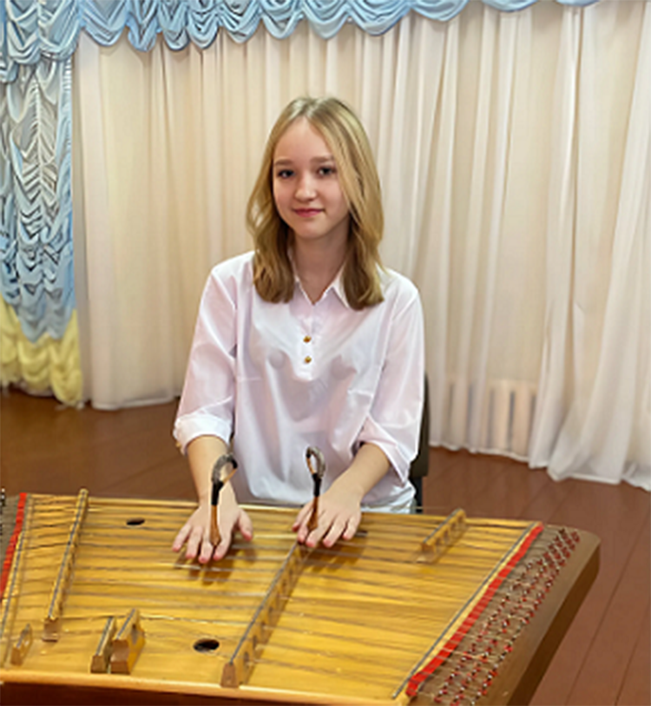
Ольга Середа, учащаяся средней школы №8, представляет Слуцкий район в номинации «Творческая деятельность».
– В 7 лет я начала играть на цимбалах – это традиционный белорусский народный инструмент с богатой историей. С каждой новой выученной программой, с каждым выходом на сцену я все больше осознавала, что музыка дает мне уникальную возможность выражать свои чувства и эмоции. Наш творческий коллектив – школьный ансамбль цимбалистов «Пиццикато» существует более 3-х лет. Мы исполняем произведения белорусских и зарубежных композиторов, обработки народных песен. Да, порой приходилось нелегко – разбирать новые произведения, изучать сольфеджио, но без труда никогда не добиться высоких результатов. Я чувствую себя счастливой, когда музыка в моем исполнении трогает сердца слушателей, когда они испытывают те же эмоции, что и я, – отметила Ольга в своей видеовизитке.
Девушка – лауреат и дипломант множества творческих конкурсов. Последние награды: диплом лауреата I степени VI открытого республиканского конкурса детского и юношеского творчества «Зажги свою звезду», диплом лауреата I степени II республиканского дистанционного многожанрового конкурса искусства к году качества «Васільковы небасхіл», диплом II степени (дуэт) и диплом III степени (ансамбль) областного фестиваля художественного творчества «Майский фест».

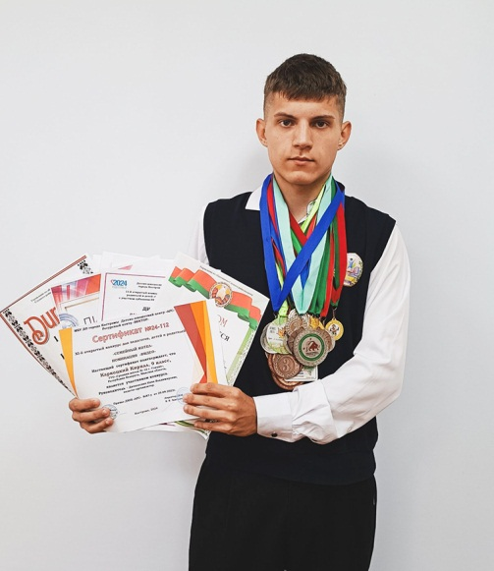
«Каждый день жизни прибавляет нам частичку мудрости, а занятие спортом – заряд бодрости и здоровья». Таков девиз учащегося средней школы №12 Кирилла Каркоцкого, который представляет Слутчину в номинации «Спортивная деятельность».
– Одна из важнейших составляющих в моей жизни – это спорт, спортивное ориентирование. Да-да, именно он, тяжелый, изматывающий, проверяющий выносливость, прививающий чувства ответственности и взаимовыручки, – делится Кирилл. – Спорт помогает человеку быть в хорошей физической форме, кроме того, он воспитывает характер и силу воли.
Самым большим своим спортивным достижением парень считает отбор в состав сборной Беларуси по лыжному спортивному ориентированию.
– Занимаясь спортом, я не забываю об интеллектуальном развитии, – добавляет школьник. – Моим увлечением является участие в школьном клубе интеллектуальных игр. Если спорт – это развитие физической силы, то интеллектуальные игры – развитие ума.
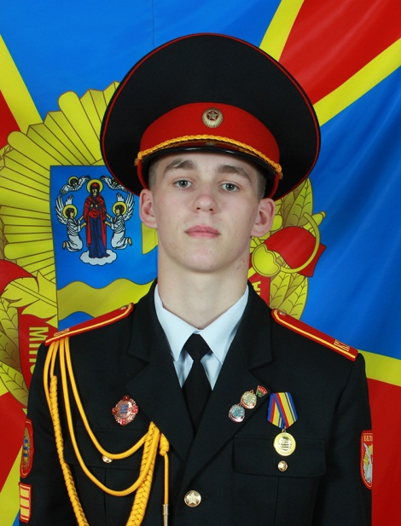
Не представляет свою жизнь без спорта и учащийся Минского областного кадетского училища Станислав Радченко.
– Я был активным с детства, в школе принимал участие в спортивных соревнованиях. Три года назад я принял для себя важное решение – стать кадетом. В училище я совершенствую свою физическую форму, с удовольствием участвую в различных спортивных соревнованиях, защищая честь учреждения образования. Моя стихия – легкая атлетика, – отметил Станислав.
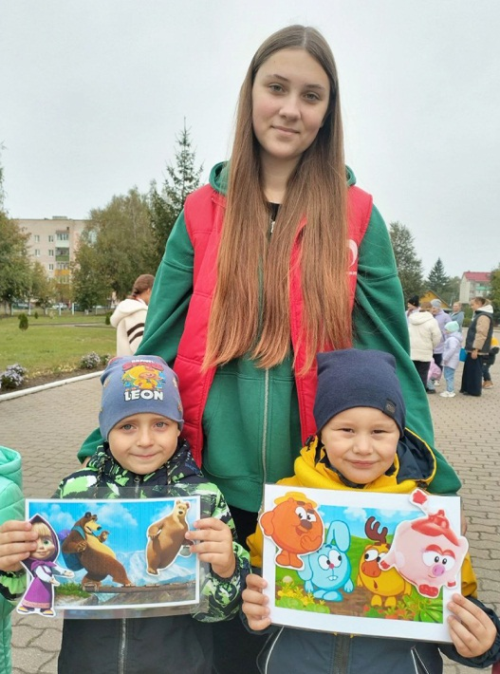
Об этом свидетельствуют и многочисленные награды юноши: диплом II степени в областных соревнованиях среди учащихся в зимнем многоборье «Здоровье», диплом III степени в составе команды Минской области в республиканских соревнованиях по зимнему многоборью «Защитник Отечества», диплом II степени на дистанции «Корпоративный забег» Национального фестиваля бега «Языльская десятка», диплом II степени 1-го этапа и диплом III степени 2-го этапа Кубка ДОСААФ по стрельбе пулевой среди спортсменов, занимающихся в секциях оргструктур и организаций объединения и другие.
– Волонтерство – это возможность изменить жизнь людей, в том числе и свою, в лучшую сторону, – отмечает учащаяся средней школы №13 София Рудь, представляющая Слутчину в номинации «Трудовая (волонтерская) деятельность». – Участвуя в различных мероприятиях, можно себя проявить как с творческой, так и с организаторской стороны. Волонтерские проекты – это огромное поле для творчества. Чем бы ты ни увлекался, в волонтерском движении для тебя всегда найдется ниша, в которой ты сможешь реализовать свои способности. Мой девиз: с любовью и заботой мы строим лучшее завтра!
Кроме активной волонтерской деятельности София любит читать книги, заниматься спортом, петь и путешествовать.
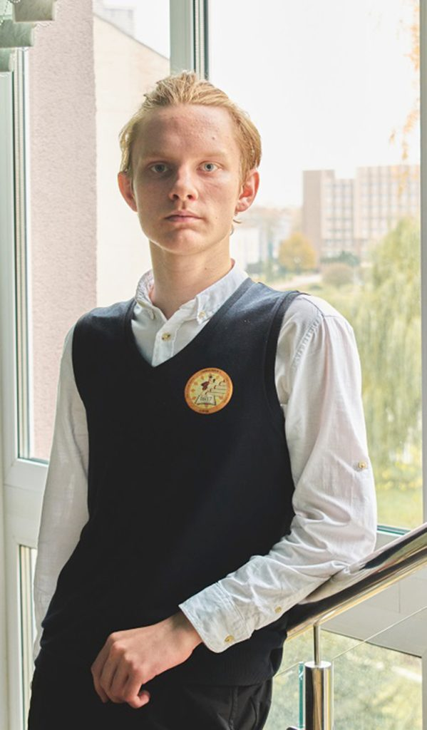
Планирует стать студентом БГУ и поступить на факультет прикладной математики и информатики учащийся гимназии №1 Вадим Возмитель, его номинация – «Учебная деятельность».
– Информатикой заинтересовался с ранних лет, но и не предполагал, что буду так увлечен этим предметом. Активно участвую в олимпиадном движении, исследовательской и проектной деятельности. Меня очень увлекают путешествия по Беларуси. Самой запоминающейся стала поездка на завод БЕЛАЗ, – делится Вадим.
Парень трижды принимал участие в учебных сменах Национального детского технопарка, награжден грамотой за разработку исследовательского проекта по информационной безопасности. В 2024 году награжден дипломом III степени третьего этапа республиканской олимпиады по учебному предмету «Информатика», удостоен диплома III степени республиканского конкурса работ исследовательского характера по информатике.
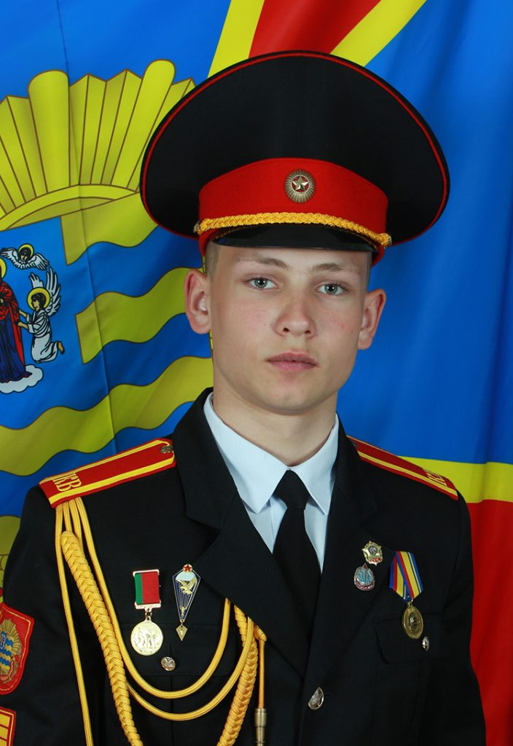
Большой интерес к учебе проявляет и учащийся Минского областного кадетского училища Александр Кастогрыз.
– Я старший вице-сержант Минского областного кадетского училища. Это звание дается самым активным кадетам, которые своей учебой, участием в жизни учреждения доказывают, что достойны быть в числе лучших. И я горжусь этим, – делится Александр.
Он рассказывает, что с детства ведет активный образ жизни, ему интересно все – наука, спорт, творческие и интеллектуальные конкурсы.
– Самое важное достижение для меня – это участие в параде в честь Дня Независимости Республики Беларусь, за которое мне объявлена благодарность Президента Республики Беларусь, – отмечает юноша.
Александр всерьез увлекается журналистикой, является редактором газеты училища. Кто знает, может в будущем он станет частью команды нашей редакции?
Екатерина БОРИСЕВИЧ
Слуцкі край. — 2025. — 10 студз. — С. 5.

